Programterv 2026 Ősz
Polgárdi Telephely – C2 osztály
Hétfő | Kedd | Szerda | Csütörtök | Péntek | Szombat
Délelőtt  Ország város és kvízjáték  Közösségi játék    Lelki gondozás,  Segítő beszélgetés | Délelőtt  Kézműves foglalkozások  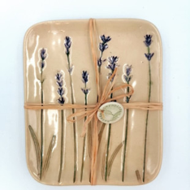  Demens kiscsoportos foglalkozás  Református Istentisztelet  Lelki gondozás,  Segítő beszélgetés | Délelőtt  Áhítat-lelki felfrissülés    Megemlékezés egyházi és állami ünnepek és hagyományaink megtartása  Vendégelőadók  Lelki gondozás,  Segítő beszélgetés | Délelőtt  Születés és névnapok köszöntések  Irodalmi délelőtt  Szakkörök  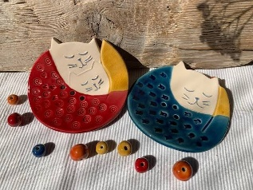  Lelki gondozás,  Segítő beszélgetés | Délelőtt  Bingó  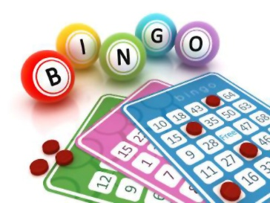  Bevásárlónap  Katolikus mise  Lelki gondozás,  Segítő beszélgetés | Délelőtt  Zenés délelőtt Kívánságkosár    Lelki gondozás, Segítő beszélgetések
Délután  Filmklub  Társas játék   | Délután  Fekvő betegek lelki gondozása   | Délután  Könyvtár   | Délután  Ismeretterjesztő foglalkozás   | Délután  Filmklub   | Délután  Segítő beszélgetések  

